Урок: литературного чтения.
Учебник под редакцией В.Ю. Свиридовой, Класс: 2 «А»
Тема: Д.Н. Мамин - Сибиряк
«Сказка про храброго зайца - длинные уши, косые глаза, короткий хвост».
Урок: литературного чтения.
Учебник под редакцией В.Ю. Свиридовой, Класс: 2 «А»
Учитель: Жигалина Л.И.
Цель: углублять теоретические сведения литературоведческого характера
обучать вдумчивому прочтению произведения
вести работу над языком художественного произведения
развивать речь учащихся
обогащать словарный запас учащихся
формировать оценочное суждение
учить понимать содержание сказки через анализ поступков героев
учить сознательному выразительному чтению
Оборудование: рисунки с изображением зайца, мимика которого выражает испуг и трусость, и зайца - мимика которого выражает высокомерие и хвастовство.
аудиозапись сказки
выставка произведений Д.Н. Мамина - Сибиряка
книги других авторов, героем которых является заяц
карточки с заданиями
Ход урока
Урок оформлен как лесная поляна
I. Подготовительная работа к теме.
Разговор зверей на лесной поляне. Они рассказывают о том, как приготовились к зиме.
Медведь.
Я в густом лесу живу.
И с куста малину рву
А как вьюга засвистит
. Я в берлоге крепко сплю.
Белка.
По деревьям, по куста
Рыжим шариком скачу
. А орешки собираю
И грибочки запасаю.
А живу в лесу густом.
Дом свой я зову дуплом.
Лиса.
Зовут меня рыжая плутовка.
Обманываю я всех очень ловко. ^
Боятся меня и мышки
И зайцы - шалунишки.
Зайчик.
«Нет на свете доли хуже моей, серенького зайки!
И кто только не точит зубов на меня?
Охотники, собаки, волк, лиса и хищная птица;
кривоносый ястреб, пучеглазая сова; даже глупая ворона и та таскает своими кривыми лапами моих милых детушек - сереньких зайчат.
Отовсюду грозит мне беда; а защищаться - то нечем: лазить на дерево, как белка, я не могу; рыть нор, как кролик, не умею.
Правда, зубки мои исправно грызут капустку и кору гложут, да укусить смелости не хватает.
Бегать я таки мастер и прыгаю недурно; но хорошо, если придется бежать по ровному полю или на гору, а как под гору - то и пойдешь кувырком через голову: передние ноги не доросли.
Все бы еще можно жить на свете, если б не трусость негодная. Заслышишь шорох, -уши подымутся, сердчишко забьется, невзвидишь света.
Ох, плохо мне, серенькому зайке! Хитришь, по кустикам прячешься, по закочкам слоняешься, следы путаешь...»

II. Почему тревожится зайчик?
У:Как вы относитесь к его монологу.
Высказывания детей.
III. Переход к теме.
У:В жизни нет такого предмета, природа которого не давала бы зацепки для сказки.
Вот и заяц часто является героем сказок.
У:Какие сказки о зайце вы знаете?
Д:1. «Заяц - хваста.» - р.н.с.
Д 2. «Жалобы зайки.» К.Д. Ушинский
Д 3. «Лиса и заяц.» - р.н.с.
У Прочитайте слова.
Из них выбери те, которые показывают, какой по характеру обычно бывает
заяц.
У: Обоснуйте свой выбор.
Хитрый, глупый, умный, недогадливый, веселый, жадный, насмешливый, трусливый, ленивый, маленький, отважный, смелый, любопытный, осторожный, хитрый, проворный, ловкий, храбрый,
бесхитростный, изворотливый, невезучий, лукавый, несчастный,
несообразительный.
У А могут подойти другие слова?

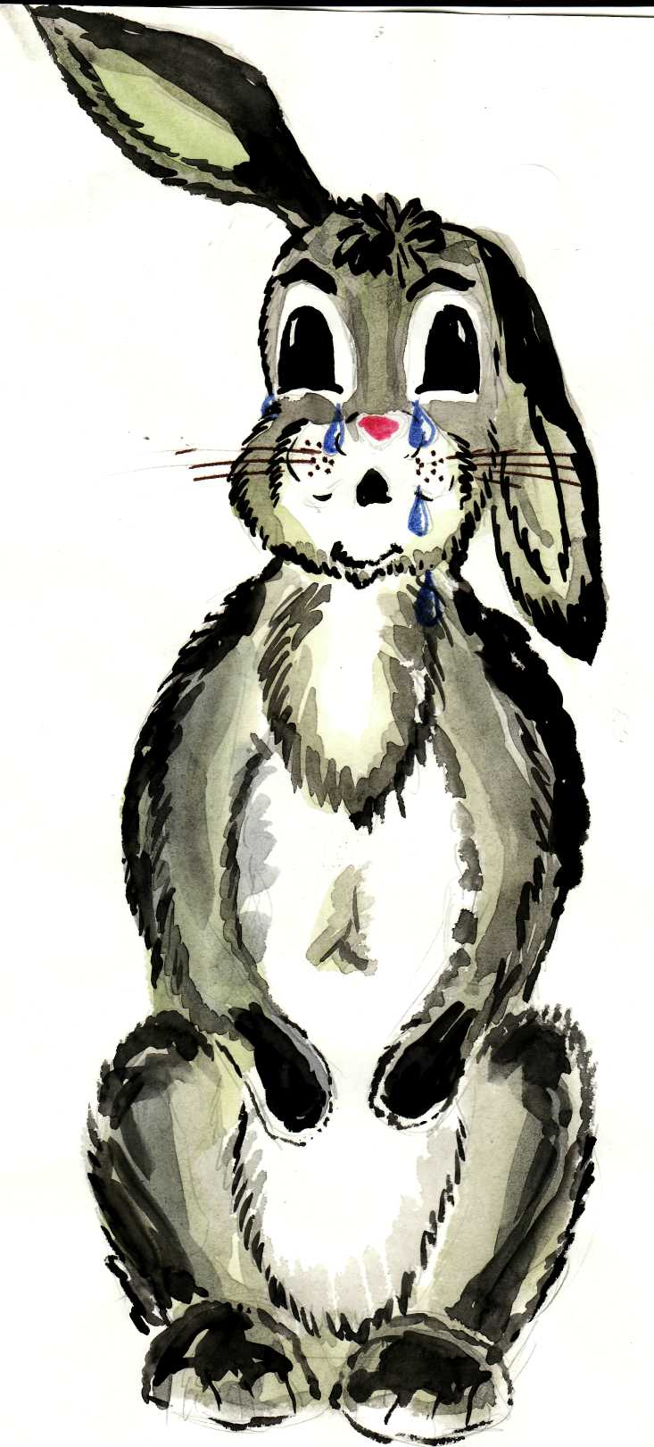
У Посмотрите на рисунки. Тут даны изображения зайцев. У них различная мимика и жесты. Что вы можете о них сказать?

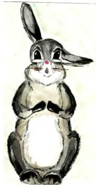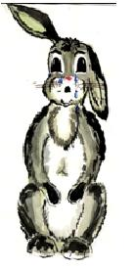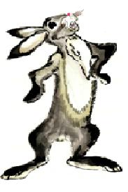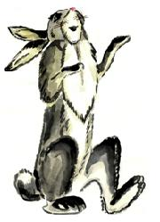

Изобразите мимикой - испуг
Уверенность.
У какая мимика не характерна для зайца?
V. Присказка.
У Сказка мудростью богата. Скажем сказке: «Приходи!» Это присказка, ребята, Сказка будет впереди.
VI. Сообщение темы урока.
У Иногда авторы меняют в своих произведениях привычный характер героя. Будем читать сказку Д.Н. Мамина - Сибиряка, которая называется «Сказка про храброго Зайца...»
VII. Знакомство с творчеством Д.Н. Мамина - Сибиряка и его произведениями.
VIII. Чтение сказки в целом.
У Согласны ли вы с названием сказки, где заяц назван храбрым. Храбрый ли
он?
У Как вы понимаете значение слов храбрый, храбрец, храбрость.
А подходят для характеристики поведения зайца слова - хвастун, хвастаться,
хвастливый, хвастовство.
IX. Повторная работа над сказкой.
У Найдите в тексте фразеологические обороты. Запишите их в тетрадь. Попытайтесь объяснить значение фразеологического оборота и сделать рисунок.
У Знакомство с алгоритмом работы над фразеологизмом.
1. Правильно напиши фразеологический оборот, укажи место ударения.
2. Дай объяснения, используя фразеологический словарь или свои знани3. Нарисуй иллюстрацию к фразеологизму, подбери пример, используя литературные тексты.
X. Драматизация сказки.
У Для драматизации правильно использовать темп - читать быстро шп
медленно
громкость - читать громко или тихо
тембр - окраска голоса
У Прочитайте слова.
Какие из них вам помогут провести диалог ярко, живо, передавая нужные
чувства.
• хвастливо, грозно, весело, громко
• с испугом - тише
• со страхом, с выражением испуга
XI. Работа по карточке.
У Вставьте данные в скобках глаголы, по смыслу подходящие к описанным событиям.
У (Собрались, приплелись, сбежались)
...старые зайцы,
... маленькие зайчата,
...старые зайчихи. Все слушают, как хвастается заяц.
- Эй, ты, косой глаз, ты и волка не боишься?
- И волка не боюсь, и лисы, и медведя - никого не боюсь. Это выходило совсем забавно.
(Засмеялись, хихикнули, улыбнулись)
.. .молодые зайчата, прикрыв мордочки передними лапами,
.. .добрые старушки - зайчихи,
... даже старые зайцы.
XII. Подведение итогов.
У Чему нас учит сказка?
У Соедини слово заяц с теми словами, которые подходят по смыслу. Правильно выполните задание и сможете вывести и мораль сказки.

трусливый хорошо

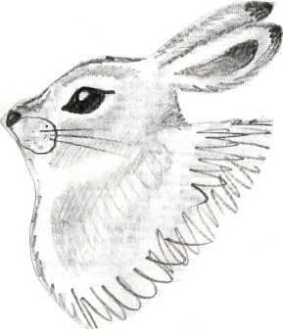
смелый не желательно
хвастливый плохо.

